SỞ GIÁO DỤC VÀ ĐÀO TẠO BẮC NINH | ĐỀ ÔN TẬP SỐ 11  KỲ THI TỐT NGHIỆP THPT NĂM 2023  Môn: Địa lí  Thời gian làm bài: 50 phút

- Giáo viên ra đề: Mẫn Thị Thắng; Nguyễn Thanh Ngàn; Nguyễn Thị Hương
Đơn vị công tác: Trường THPT Nguyễn Đăng Đạo
- Giáo viên thẩm định: Nguyễn Thị Thùy
Đơn vị công tác: Trường THPT Quế Võ số 2

Câu 41: Cho bảng số liệu:
0396752282 GDP BÌNH QUÂN ĐẦU NGƯỜI CỦA THÁI LAN VÀ PHI-LIP-PIN, GIAI ĐOẠN 2015 - 2021
(Đơn vị: USD)
Năm | 2015 | 2017 | 2020 | 2021
Thái Lan | 5968,1 | 6745,5 | 7333,0 | 7645,3
Phi-lip-pin | 3017,5 | 3134,1 | 3323,6 | 3552,5
(Nguồn: Niên giám thống kê ASEAN 2022, https://www.aseanstats.org)
Theo bảng số liệu, nhận xét nào sau đây đúng về GDP bình quân đầu người của Thái Lan và Phi-lip-pin giai đoạn 2015 - 2021?
A. Thái Lan tăng ít hơn Phi-lip-pin. B. Thái Lan tăng nhanh hơn Phi-lip-pin.
C. Phi-lip-pin tăng nhiều hơn Thái Lan. D. Thái Lan tăng chậm hơn Phi-lip-pin.
Câu 42: Căn cứ vào Atlat Địa lí Việt Nam trang Khí hậu, cho biết Đà Lạt thuộc vùng khí hậu nào sau đây?
A. Nam Bộ. B. Tây Nguyên. C. Nam Trung Bộ. D. Bắc Trung Bộ.
Câu 43: Căn cứ vào Atlat Địa lí Việt Nam trang Các ngành công nghiệp trọng điểm, cho biết trung tâm nào sau đây có quy mô nhỏ nhất?
A. Quy Nhơn. B. Vũng Tàu. C. Thanh Hóa. D. Phan Thiết.
Câu 44: Hoạt động xay xát hiện nay ở nước ta thường được tiến hành tại
A. các quần đảo. B. vùng đồng bằng. C. vùng núi cao. D. thềm lục địa.
Câu 45: Cho biểu đồ:
0396752282 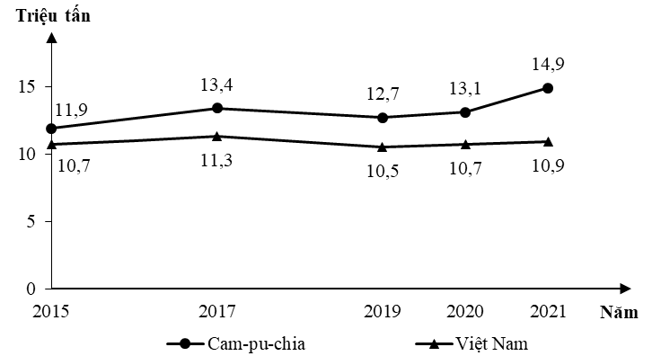
0396752282 SẢN LƯỢNG SẮN CỦA CAM-PU-CHIA VÀ VIỆT NAM, GIAI ĐOẠN 2015 - 2021
(Số liệu theo Niên giám thống kê ASEAN 2022, https://www.aseanstats.org)
Theo biểu đồ, nhận xét nào sau đây đúng về thay đổi sản lượng sắn của Cam-pu-chia và Việt Nam, giai đoạn 2015 - 2021?
A. Việt Nam tăng nhiều hơn Cam-pu-chia. B. Cam-pu-chia tăng nhanh hơn Việt Nam.
C. Cam-pu-chia tăng chậm hơn Việt Nam. D. Việt Nam tăng gấp 15 lần cam-pu-chia.
Câu 46: Căn cứ vào Atlat Địa lí Việt Nam trang Kinh tế chung, cho biết trung tâm kinh tế nào sau đây thuộc vùng Đông Nam Bộ?
A. Nha Trang. B. Long Xuyên. C. Quy Nhơn. D. Biên Hòa.
Câu 47: Căn cứ vào Atlat Địa lí Việt Nam trang Vùng Đông Nam Bộ, Vùng Đồng bằng sông Cửu Long, cho biết trung tâm công nghiệp nào sau đây nằm ở ven biển?
A. Cần Thơ. B. Long Xuyên. C. Rạch Giá. D. Biên Hòa.
Câu 48: Căn cứ vào Atlat Địa lí Việt Nam trang Các hệ thống sông, cho biết hồ Lắk thuộc lưu vực hệ thống sông nào sau đây?
A. Sông Hồng. B. Sông Thu Bồn. C. Sông Đồng Nai. D. Sông Mê Công.
Câu 49: Biện pháp nào sau đây là chủ yếu để tăng hiệu quả đầu tư trong sản xuất công nghiệp ở nước ta hiện nay?
A. Chuyển dịch cơ cấu ngành sản xuất và đa dạng hóa sản phẩm.
B. Nâng cao chất lượng đội ngũ lao động và đẩy mạnh xuất khẩu.
C. Chuyển dịch cơ cấu sản phẩm, chú ý sản phẩm chất lượng cao.
D. Mở rộng hợp tác quốc tế, phát triển ngành công nghiệp chế biến.
Câu 50: Việc khai thác lãnh thổ theo chiều sâu trong công nghiệp ở Đông Nam Bộ đặt ra vấn đề cấp bách là
A. tăng cường cơ sở năng lượng. B. xây dựng cơ sở hạ tầng.
C. thu hút lao động có kĩ thuật. D. đào tạo nhân công lành nghề.
Câu 51: Căn cứ vào Atlat Địa lí Việt Nam trang Vùng Duyên Hải Nam Trung Bộ, Vùng Tây Nguyên, cho biết tỉnh nào sau đây có khu kinh tế ven biển?
A. Gia Lai. B. Đắk Nông. C. Đắk Lắk. D. Bình Định.
Câu 52: Căn cứ vào Atlat Địa lí Việt Nam trang Vùng Bắc Trung Bộ, cho biết khu kinh tế cửa khẩu nào sau đây thuộc tỉnh Thừa Thiên - Huế?
A. Na Mèo. B. Cha Lo. C. Nậm Cắn. D. A Đớt.
Câu 53: Căn cứ vào Atlat Địa lí Việt Nam trang Giao thông, cho biết đường số 9 nối Đông Hà với cửa khẩu quốc tế nào sau đây?
A. Cầu Treo. B. Lao Bảo. C. Cha Lo. D. Bờ Y.
Câu 54: Căn cứ vào Atlat Địa lí Việt Nam trang Du lịch, cho biết khu dự trữ sinh quyển nào sau đây nằm ở trên đảo?
A. Tây Nghệ An. B. Cù Lao Chàm. C. Cát Tiên. D. Mũi Cà Mau.
Câu 55: Căn cứ vào Atlat Địa lí Việt Nam trang Vùng Trung du và miền núi Bắc Bộ, Vùng Đồng bằng sông Hồng, cho biết trung tâm công nghiệp nào sau đây ở Đồng bằng sông Hồng có ngành đóng tàu?
A. Hưng Yên. B. Hải Dương. C. Hải Phòng. D. Nam Định.
Câu 56: Căn cứ vào Atlat Địa lí Việt Nam trang Công nghiệp chung, cho biết trung tâm công nghiệp nào có giá trị sản xuất nhỏ nhất trong các trung tâm sau đây?
A. Cần Thơ. B. Sóc Trăng. C. Biên Hòa. D. Thủ Dầu Một.
Câu 57: Căn cứ vào Atlat Địa lí Việt Nam trang Dân số, cho biết tỉnh nào có mật độ dân số thấp nhất trong các tỉnh sau đây?
A. Bắc Ninh. B. Điện Biên. C. Nam Định. D. Thái Bình.
Câu 58: Căn cứ vào Atlat Địa lí Việt Nam trang Hành chính, cho biết mũi Đại Lãnh thuộc tỉnh nào sau đây?
A. Bình Định. B. Ninh Thuận. C. Bình Thuận. D. Phú Yên.
Câu 59: Căn cứ vào Atlat Địa lí Việt Nam trang Các miền tự nhiên, cho biết cửa sông nào sau đây thuộc miền Bắc và Đông Bắc Bắc Bộ?
A. Cửa Thái Bình. B. Cửa Hội. C. Cửa Thuận An. D. Cửa Tùng.
Câu 60: Biện pháp cải tạo đất hoang, đồi núi trọc ở nước ta là
A. đẩy mạnh thâm canh. B. nông - lâm kết hợp. C. tiến hành tăng vụ. D. bón phân thích hợp.
Câu 61: Vùng nào sau đây chịu ảnh hưởng nhiều nhất của lũ quét?
A. Đồng bằng sông Hồng. B. Đồng bằng sông Cửu Long.
C. Đông Nam Bộ. D. Trung du và miền núi Bắc Bộ.
Câu 62: Căn cứ vào Atlat Địa lí Việt Nam trang Nông nghiệp, cho biết cây điều được trồng nhiều ở tỉnh nào sau đây?
A. Trà Vinh. B. Ninh Thuận. C. Phú Yên. D. Bình Phước.
Câu 63: Phát biểu nào sau đây đúng về ngành trồng trọt của nước ta hiện nay?
A. Chè trồng nhiều nhất ở Bắc Trung Bộ. B. Cao su trồng nhiều nhất ở Tây Nguyên.
C. Cơ cấu cây trồng đang có nhiều thay đổi. D. Cây ăn quả chiếm tỉ trọng giá trị cao nhất.
Câu 64: Hoạt động nuôi trồng thuỷ sản nước ta hiện nay
A. phát triển nhất ở Đồng bằng sông Hồng. B. chỉ nuôi trồng thủy sản nước mặn.
C. đối tượng nuôi trồng quan trọng nhất là tôm. D. hình thức từ thâm canh sang quảng canh.
Câu 65: Khu vực kinh tế có vốn đầu tư nước ngoài tăng trưởng nhanh nhất, nguyên nhân chủ yếu do
A. lao động dồi dào và giá rẻ.
B. đẩy mạnh công nghiệp hóa.
C. chính sách của nhà nước.
D. trình độ phát triển kinh tế.
Câu 66: Biện pháp chủ yếu nhằm giải quyết tình trạng thất nghiệp ở nước ta hiện nay là
A. đẩy mạnh liên kết đào tạo và tăng cường xuất khẩu lao động.
B. phân bố lại dân cư và kiểm soát việc gia tăng nguồn lao động.
C. thực hiện tốt chính sách dân số và phân bố lại nguồn lao động.
D. phát triển các loại hình đào tạo và đa dạng hóa ngành sản xuất.
Câu 67: Trong thăm dò, khai thác và vận chuyển dầu khí ở nước ta cần
A. tránh khai thác nguồn lợi ven bờ. B. phát triển mạnh việc đánh bắt xa bờ.
C. tránh để xảy ra sự cố môi trường. D. xây dựng các trung tâm du lịch biển.
Câu 68: Hệ thống đảo của nước ta
A. là nơi tập trung nhiều loại khoáng sản. B. gồm nhiều đảo, chủ yếu nằm ven bờ.
C. hầu hết đều là các đảo lớn, đông dân. D. duy nhất phát triển hoạt động du lịch.
Câu 69: Ảnh hưởng tiêu cực của đô thị hóa đến phát triển kinh tế - xã hội là
A. thúc đẩy chuyển dịch cơ cấu nền kinh tế. B. tăng thu hút vốn đầu tư nước ngoài.
C. làm phức tạp thêm vấn đề quản lí xã hội. D. tạo ra việc làm cho người lao động.
Câu 70: Ngành hàng không có bước tiến rất nhanh do nguyên nhân chủ yếu nào sau đây?
A. Lượng khách du lịch quốc tế lớn. B. Chiến lược phát triển táo bạo.
C. Lao động có trình độ cao. D. Đảm bảo tính an toàn tuyệt đối.
Câu 71: Trung du và miền núi Bắc Bộ có khả năng đa dạng hóa cơ cấu kinh tế chủ yếu là do
A. nguồn tài nguyên thiên nhiên phong phú, hạ tầng được cải thiện.
B. nguồn lao động có nhiều kinh nghiệm, nhiều đô thị qui mô lớn.
C. chính sách ưu tiên phát triển của Nhà nước, lao động có trình độ.
D. giao thông thuận lợi hơn, có nhiều cửa khẩu quốc tế quan trọng.
Câu 72: Hoạt động xuất khẩu của nước ta hiện nay có
A. thị trường chủ yếu là ở Châu Phi. B. bạn hàng ngày càng đa dạng hơn.
C. rất ít thành phần kinh tế tham gia. D. các mặt hàng chủ đạo là máy móc.
Câu 73: Cho biểu đồ về sản lượng thủy sản khai thác và nuôi trồng của nước ta, giai đoạn 2015 - 2021:
0396752282 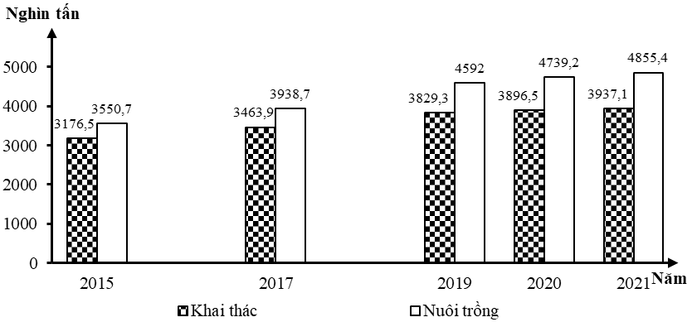
0396752282 (Số liệu theo Niên giám thống kê Việt Nam 2022, https://www.gso.gov.vn)
Biểu đồ thể hiện nội dung nào sau đây?
A. Cơ cấu sản lượng. B. Quy mô sản lượng.
C. Tốc độ tăng trưởng sản lượng. D. Quy mô và cơ cấu sản lượng.
Câu 74: Tình trạng cháy rừng ở Tây Nguyên do nguyên nhân tự nhiên chủ yếu nào sau đây?
A. Khí hậu cận xích đạo gió mùa, thành phần thực vật.
B. Độ cao địa hình và khí hậu cận xích đạo gió mùa.
C. Độ cao địa hình, thành phần loài thực vật.
D. Thành phần loài thực vật, diện tích đất badan lớn.
Câu 75: Sự phân công lao động theo lãnh thổ của Duyên hải Nam Trung Bộ hiện nay có nhiều đổi mới chủ yếu do tác động của
A. đẩy mạnh xuất khẩu, du lịch phát triển mạnh.
B. phát triển cơ sở hạ tầng, phát huy các thế mạnh.
C. hội nhập thế giới rộng, thúc đẩy nhập khẩu.
D. xây dựng cảng nước sâu, phát triển kinh tế.
Câu 76: Biện pháp chủ yếu để ứng phó với hạn mặn trong nông nghiệp ở Đồng bằng sông Cửu Long là
A. thay đổi cơ cấu sản xuất, phát triển thủy lợi. B. thúc đẩy nuôi thủy sản, giảm diện tích lúa.
C. đa dạng hóa sản xuất, phát triển chăn nuôi. D. tăng cường quy hoạch, sử dụng đất hợp lý.
Câu 77: Việc phát triển công nghiệp da giày, cơ khí - kĩ thuật điện - điện tử ở Đồng bằng sông Hồng chủ yếu dựa vào
A. cơ sở hạ tầng hiện đại, nhiên liệu dồi dào. B. quy mô dân số đông, thị trường lớn.
C. thế mạnh về lao động và thị trường. D. tài nguyên phong phú, đầu tư lớn.
Câu 78: Biện pháp chủ yếu để nâng cao hiệu quả ngành trồng trọt ở các đồng bằng ven biển Bắc Trung Bộ là
A. đẩy mạnh cơ giới hóa sản xuất, tăng vụ, hình thành vùng chuyên canh lúa.
B. tập trung thâm canh cây công nghiệp, tăng vụ, chủ động phòng chống bão.
C. tăng cường thủy lợi, bảo vệ rừng phòng hộ, chuyển đổi cơ cấu cây trồng.
D. đẩy mạnh thâm canh lúa, sử dụng giống mới, chủ động phòng chống bão.
Câu 79: Địa hình nước ta chịu tác động mạnh mẽ của quá trình bóc mòn chủ yếu do
A. chế độ thủy triều phức tạp, vùng biển rộng, khí hậu nóng, mưa mùa.
B. núi đá vôi trải rộng, mưa lớn, tập trung, lớp phủ thực vật bị tàn phá.
C. bờ biển dài, nhiều đồi núi, sườn dốc, khí hậu nhiệt đới ẩm gió mùa.
D. mức độ chia cắt địa hình lớn, khí hậu nóng ẩm, vỏ phong hóa dày.
Câu 80: Cho bảng số liệu:
0396752282 SỐ LƯỢNG LỢN VÀ SẢN LƯỢNG THỊT LỢN NƯỚC TA, GIAI ĐOẠN 2015 - 2021
Năm | 2015 | 2017 | 2019 | 2020 | 2021
Số lượng lợn (nghìn con) | 28864 | 29110,7 | 20208,3 | 22028,1 | 23533,4
Sản lượng thịt lợn (nghìn tấn) | 3907,1 | 4564,2 | 4104,5 | 4036,7 | 4190,6
(Nguồn: Niên giám thống kê Việt Nam 2022, https://www.gso.gov.vn)
Theo bảng số liệu, để thể hiện tốc độ tăng trưởng số lượng lợn và sản lượng thịt lợn của nước ta giai đoạn 2015 - 2021, dạng biểu đồ nào sau đây là thích hợp nhất?
A. Đường. B. Cột. C. Kết hợp. D. Miền.

…………………. Hết ………………….
Thí sinh được sử dụng Atlat Địa lí Việt Nam do NXB GD Việt Nam phát hành từ năm 2009 đến nay.

